**ภาพถ่ายประกอบการรายงานผล**

**โครงการ “ส่งเสริมคุณภาพชีวิตผู้สูงอายุ/คนพิการ**

**ประจำปีงบประมาณ 2565**

**ศูนย์พัฒนาและฟื้นฟูคุณภาพชีวิตผู้สูงอายุและคนพิการตำบลโพธิ์ทอง**

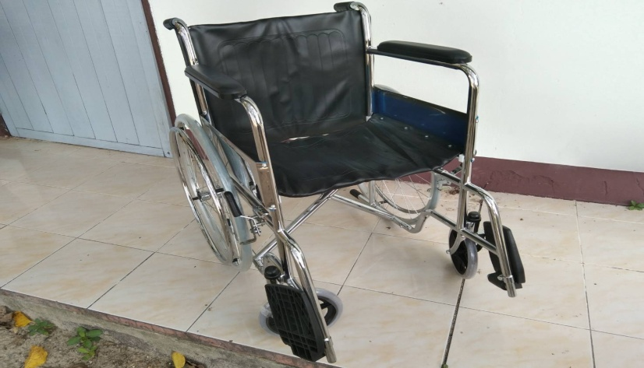

โครงการส่งเสริมคุณภาพชีวิตผู้สูงอายุ/คนพิการ

วัสดุ/ครุภัณฑ์

รถเข็น เลขที่ 2/2565

โครงการส่งเสริมคุณภาพชีวิตผู้สูงอายุ/คนพิการ

วัสดุ/ครุภัณฑ์

รถเข็น เลขที่ 1/2565



โครงการส่งเสริมคุณภาพชีวิตผู้สูงอายุ/คนพิการ

วัสดุ/ครุภัณฑ์

รถเข็น เลขที่ 4/2565

โครงการส่งเสริมคุณภาพชีวิตผู้สูงอายุ/คนพิการ

วัสดุ/ครุภัณฑ์

รถเข็น เลขที่ 3/2565

**ภาพถ่ายประกอบการรายงานผล**

**โครงการ “ส่งเสริมคุณภาพชีวิตผู้สูงอายุ/คนพิการ**

**ประจำปีงบประมาณ 2565**

**ศูนย์พัฒนาและฟื้นฟูคุณภาพชีวิตผู้สูงอายุและคนพิการตำบลโพธิ์ทอง**



โครงการส่งเสริมคุณภาพชีวิตผู้สูงอายุ/คนพิการ

วัสดุ/ครุภัณฑ์

รถเข็น เลขที่ 6/2565

โครงการส่งเสริมคุณภาพชีวิตผู้สูงอายุ/คนพิการ

วัสดุ/ครุภัณฑ์

รถเข็น เลขที่ 5/2565

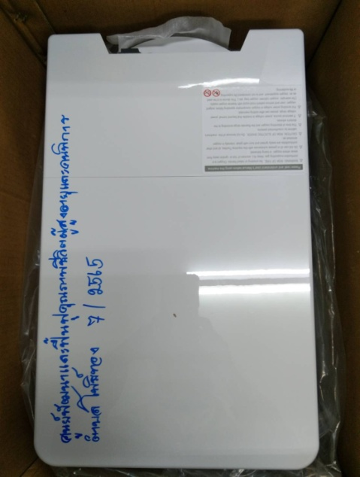

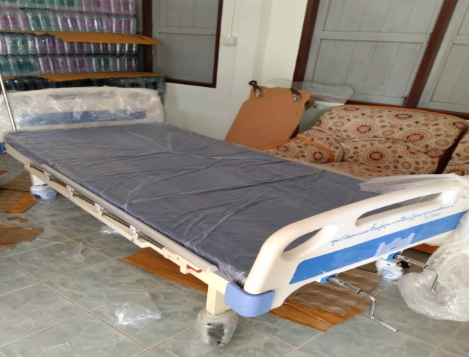

โครงการส่งเสริมคุณภาพชีวิตผู้สูงอายุ/คนพิการ

วัสดุ/ครุภัณฑ์

เตียงนอนชนิดมือหมุน เลขที่ 8/2565

โครงการส่งเสริมคุณภาพชีวิตผู้สูงอายุ/คนพิการ

วัสดุ/ครุภัณฑ์

เครื่องผลิตออกซิเจน เลขที่ 7/2565

**ภาพถ่ายประกอบการรายงานผล**

**โครงการ “ส่งเสริมคุณภาพชีวิตผู้สูงอายุ/คนพิการ**

**ประจำปีงบประมาณ 2565**

**ศูนย์พัฒนาและฟื้นฟูคุณภาพชีวิตผู้สูงอายุและคนพิการตำบลโพธิ์ทอง**



โครงการส่งเสริมคุณภาพชีวิตผู้สูงอายุ/คนพิการ

วัสดุ/ครุภัณฑ์

เตียงนอนชนิดมือหมุน เลขที่ 10/2565

โครงการส่งเสริมคุณภาพชีวิตผู้สูงอายุ/คนพิการ

วัสดุ/ครุภัณฑ์

เตียงนอนชนิดมือหมุน เลขที่ 9/2565

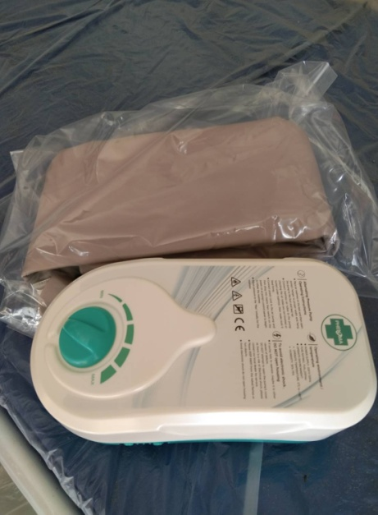

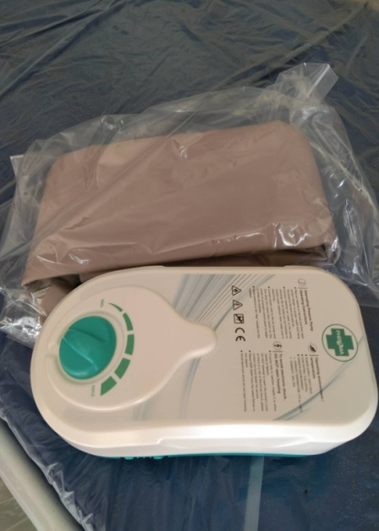

โครงการส่งเสริมคุณภาพชีวิตผู้สูงอายุ/คนพิการ

วัสดุ/ครุภัณฑ์

ที่นอนลมแบบรังผึ้ง เลขที่ 12/2565

โครงการส่งเสริมคุณภาพชีวิตผู้สูงอายุ/คนพิการ

วัสดุ/ครุภัณฑ์

ที่นอนลมแบบรังผึ้ง เลขที่ 11/2565

**ภาพถ่ายประกอบการรายงานผล**

**โครงการ “ส่งเสริมคุณภาพชีวิตผู้สูงอายุ/คนพิการ**

**ประจำปีงบประมาณ 2565**

**ศูนย์พัฒนาและฟื้นฟูคุณภาพชีวิตผู้สูงอายุและคนพิการตำบลโพธิ์ทอง**

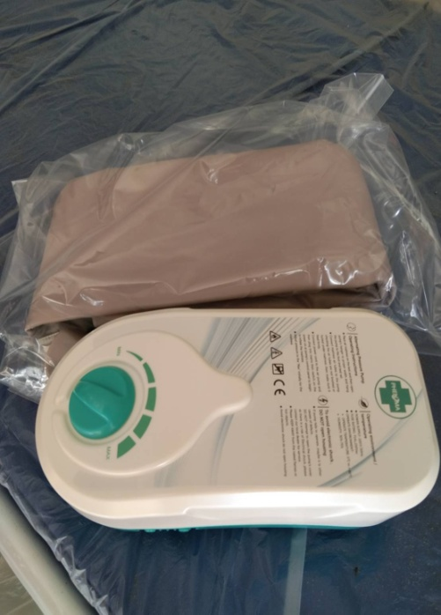

โครงการส่งเสริมคุณภาพชีวิตผู้สูงอายุ/คนพิการ

วัสดุ/ครุภัณฑ์

ที่นอนลมแบบรังผึ้ง เลขที่ 13/2565